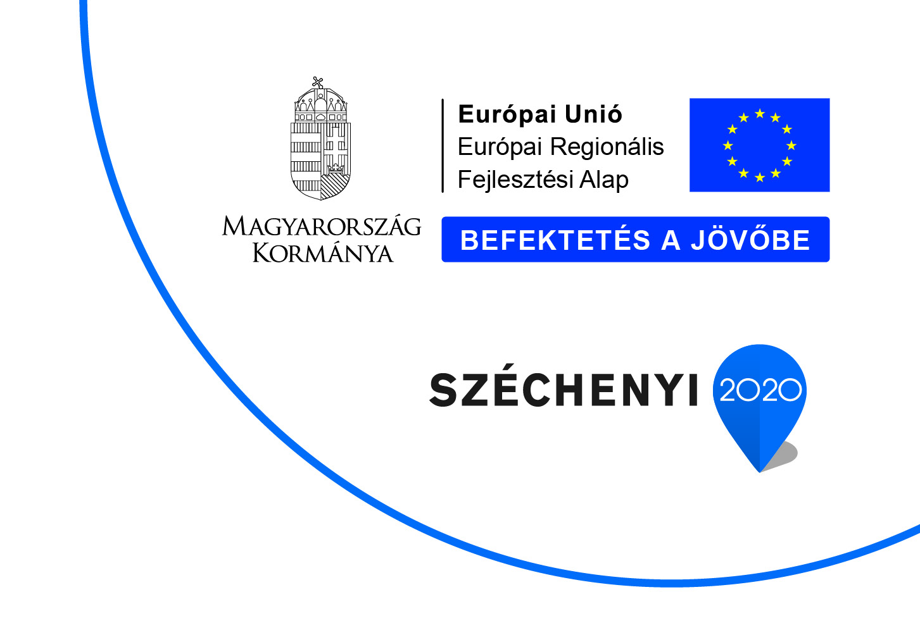

Budapest, 2014.XII. 02.

SajtóKÖZLEMÉNY

A jövő évtől országosan működik a HUNOR – a hazai hulladékgazdálkodás nyomkövető rendszere

A partnerek aktív részvételével végrehajtott, sokoldalú tesztelések eredményei alapján a jövő évtől megindulhat a Hulladékgazdálkodási Navigáció Országos Rendszere (HUNOR), amely gyors, pontos és hatékony adatfeldolgozást, illetve -szolgáltatást biztosít a hulladékgazdálkodás területén. E komplex informatikai rendszer teljes körűen támogatja az Országos Hulladékgazdálkodási Ügynökség Nonprofit Kft. (OHÜ) együttműködését a szerződött partnereivel és az ágazathoz kapcsolódó szervezetekkel. Ennek részeként elektronikusan működhet a feladatirányítás, a különféle adatszolgáltatás, a teljesítések ellenőrzése és elszámolása, valamint a vezetői és az illetékes hatóságokkal való információs kapcsolattartás. A HUNOR kialakítását az OHÜ – az Új Széchenyi Terv Elektronikus Közigazgatás Operatív Programja (EKOP) pályázatán nyert – csaknem 900 millió forintos, európai uniós támogatási forrásból biztosította.

A HUNOR bevezetésével és működtetésével az OHÜ eleget tesz az EKOP elvárásainak: komplex informatikai adatgyűjtést és szolgáltatást biztosít a rendszerbe kapcsolt résztvevők számára. A hat informatikai alrendszert tartalmazó HUNOR tesztüzeme idén októbertől kezdődött, amelyhez az OHÜ partnerei önkéntesen csatlakozhattak. Elsőként a – várhatóan a legnagyobb adatforgalmat lebonyolító – elszámolási és ellenőrzési feladatok tesztüzeme indult, amelybe az ország különböző részein hulladékgazdálkodási tevékenységet végző közszolgáltató társaságok kapcsolódtak be. Az itt szerzett tapasztalatok alapján a fejlesztők folyamatosan finomították az alrendszert.

A HUNOR teljes körűen képes támogatni az OHÜ adminisztratív tevékenységét. Ehhez tartozik például a szerződött partnerek teljesítésének ellenőrizése, a pénzügyi elszámoláshoz és a hatóságok felé szükséges adatszolgáltatási folyamatok, a feladatirányítás és a vezetői információk gyors áramlásának biztosítása, a keletkező iratok ügyviteli kezelése.
A HUNOR nemcsak megkönnyíti és hatékonyabbá teszi a hulladékgazdálkodásban résztvevők számára az adatszolgáltatást, hanem hosszabb távon az OHÜ szerződéses partnerei számára egyszerűbbé válik a teljesített hasznosítási mennyiségek elszámolási folyamata, a teljesítések ellenőrzése s ez áltál felgyorsul a feldolgozás és lerövidülhet a kifizetési folyamat.
A HUNOR látványos, „kézzelfogható” eszköze a logger, melynek alkalmazásával nyomon követhető a hulladék útja. A logger lényegében egy járatkövető alkalmazással ellátott okostelefon, amelynek beviteli felületén a következő adatokat kell megadni:
- a jármű rendszáma és a szerződött partner neve,
- a szállítandó hulladék-anyagáram fajtája és mennyisége,
- az edényzet típusa,
- a hulladékszállítmány ürítésének telephelye.
A logger és a hozzákapcsolódó informatikai rendszer flottamenedzsment szerepét is betöltheti, hiszen megállapíthatók a szállításhoz kapcsolódó főbb paraméterek. (Egy korszerű flottamenedzsment és az ahhoz kapcsolódó informatikai rendszer kialakítása több tízmillió forintba is kerülhet, ha egy cég saját maga akarja az ehhez szükséges szoftvert és hardvert beszerezni és működtetni. Ezzel szemben – a HUNOR részeként – mind az informatikai rendszert, mind a loggert az OHÜ valamennyi szerződéses partnere számára térítésmentesen biztosítja.)
A HUNOR kialakítását teljes egészében európai uniós forrásból valósíthatta meg az OHÜ, amely 2012. végén pályázott az Új Széchenyi Terv EKOP által megítélt a csaknem 900 millió forint beruházási, fejlesztési keretösszegre. A kiemelt projektben a szükséges informatikai hardvereszközök és a kapcsolódó szoftverek beszerzésére – alig egy év alatt – 28 közbeszerzési pályázatot hirdetett meg az OHÜ, amelyek eredményeként, 26 beszállító- és fejlesztőpartnerrel állapodott meg. A rendelkezésre álló pénzkeretből eszközbeszerzésre 204 millió forintot, szoftverek és fejlesztések finanszírozására mintegy 520 millió forintot, egyéb felmerült költségekre 176 millió forintot fordított.
A HUNOR informatikai rendszerébe bekapcsolódás, valamint a loggerek átadása folyamatosan zajlik, hogy a jövő évtől minél több OHÜ-partner elektronikus úton bonyolítsa le a hulladékgazdálkodási tevékenységével összefüggő elszámolásokat, foglalta össze Muhoray Róbert, a HUNOR projektvezetője.

Bár a HUNOR-projekt 2014. december 31-vel hivatalosan lezárul és a jövő év januárjától már élesüzemű lesz a működtetése, ez egyúttal egy újabb tesztperiódust is jelent a hulladékgazdálkodási közszolgáltatókkal és más társaságokkal együttműködve. Ugyanis már most látjuk, hogy a rendszer milyen extrákkal fejleszthető, bővíthető tovább, hogy még kiterjedtebb legyen a HUNOR, fejtette ki dr. Wégner Krisztina, az OHÜ ügyvezetője.
László Tibor Zoltán, a Földművelésügyi Minisztérium főosztályvezető-helyettesének értékelése szerint a HUNOR-projekt befejezésével és az Országos Környezetvédelmi Információs Rendszer (OKIR) fejlesztésével januártól a két rendszer összekapcsolható lesz. Ezzel komplex és hatékony elektronikus adatszolgáltatást tudnak nyújtani a szakterületen működőknek.

Kis HUNOR-történet, kiegészítő és háttérinformációk

A HUNOR mérföldkövei:
Év | Fejlemények, feladatok
2012. május | A projektkidolgozás kezdete
2012. július | Kiemelt projektté minősítés
2012. november | A pályázat benyújtása
2013. január | Pályázati döntés
2013. február | Szerződéskötés
2013. április – 2014. május | Összesen 28 db közbeszerzési eljárás lebonyolítása és  szerződéskötés a nyertesekkel
2013. július – 2014. július | Az informatikai rendszer szoftver és  hardvereszközeinek beszerzése
2014. október - december | A HUNOR alrendszereinek tesztelése az OHÜ-partnerek bevonásával
2015. január | A HUNOR országos indulása

A HUNOR alrendszerei:
- Feladatirányító alrendszer (törzsadat-kezelést, technológiai folyamatmodell kialakítását, követését biztosítja)
- Elszámolási és ellenőrzési alrendszer (a partnerek által benyújtott havi jelentések adminisztrációját, pénzügyi elszámolását, ellenőrzését biztosítja)
- Hulladékmozgásokat nyomon követő alrendszer (alapvetően a GPS-alapú nyomkövető eszköz segítségével biztosítja a járatkövetést)
- Irat- és dokumentumkezelő, workflow alrendszer (iktatási és dokumentumtárolási funkciókat lát el)
- Pénzügyi és vezetői információs alrendszer (teljes körű kontrolling funkciót-, a terv- és tényadatok összevetését-, valamint az előrejelzések elkészítését biztosítja)
- Illetékes hatóságok adatkapcsolati alrendszere (illegális szemétlerakók bejelentését teszi lehetővé)

Főbb HUNOR-számok:
- Projektforrás: 899 142 998 forint (teljes egészében európai uniós forrás), 100%-os intenzitással
- Forrásfelhasználás (összesen 28 közbeszerzési eljárás keretében)
- Eszközbeszerzés: mintegy 197 millió forint
- Szoftverek, fejlesztések: mintegy 529 millió forint
- Egyéb projektköltségek: mintegy 173 millió forint
- Kezdetben 500 loggerrel ellátott jármű

További információ kérhető:
Bubrik Gáspár, OHÜ, sajtóreferens
Mobiltelefon: 06/70/777-1265
e-mail: bubrik.gaspar@ohukft.hu

